KATA PENGANTAR
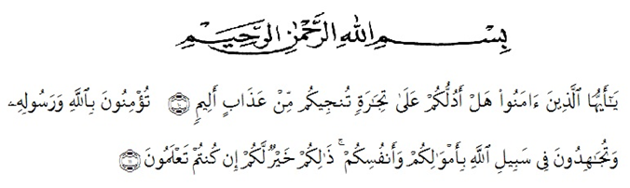
Artinya : “Hai orang-orang yang beriman, sukakah kamu aku tunjukkan suatu perniagaan yang dapat menyelamatkanmu dari azab yang pedih?(10). (yaitu) kamu beriman kepada Allah dan RasulNya dan berjihad di jalan Allah dengan harta dan jiwamu. Itulah yang lebih baik bagimu, jika kamu mengetahui.(11) (As-Shaff Ayat 10-11)

Assalamualaikum warahmatullahi wabarakatuh
Puji syukur penulis ucapkan kepada Allah Swt, yang telah memberikan limpahan rahmat dan hidayah-Nya sehingga penulis masih diberikan kesehatan untuk dapat menyelesaikan skripsi yang berjudul “Pengembangan Media Pembelajaran Berbasis Aplikasi Articulate Storyline 3 Berorientasi PAIKEM Pada Tema Kayanya Negeriku di Kelas IV SD” sebagai syarat dalam meraih gelar Sarjana Pendidikan pada Program Studi Pendidikan Guru Sekolah Dasar, Fakultas Keguruan dan Ilmu Pendidikan, Universitas Muslim Nusantara Al-Washliyah.
Dalam penyusunannya penulis mendapat banyak bimbingan, dari tahap awal sampai akhir penulisan skripsi ini, penulis telah banyak menerima bimbingan baik moril maupun materil dari beberpa pihak. Ucapan terima kasih juga penulis berikan kepada nama-nama yang ada dibawah ini :
- Bapak H. KRT. Hardi Mulyono K. Surbakti, SE, M.AP selaku Rektor Universitas Muslim Nusantara Al-Washliyah Medan;
- Bapak Dr. Samsul Bahri, M.Si, selaku Dekan Fakultas Keguruan dan Ilmu Pedidikan Universitas Muslim Nusantara Al-Washliyah Medan;
- Ibu Dra. Sukmawarti, S.Pd., M.Pd, selaku Ketua Program Studi Pendidikan Guru Sekolah Dasar;
- Bapak Umar Darwis, S.Pd., M.Pd. selaku Dosen Pembimbing yang telah banyak meluangkan waktunya dan perhatian untuk memberikan bimbingan kepada penulis;
- Ibu Dra. Nurjannah, M.Si selaku Dosen Penguji 1 yang telah banyak memberikan arahan dan masukan kepada penulis;
- Bapak M. Noer Fadhlan, S,Pd., M.Pd selaku Dosen Penguji 2 yang telah banyak memberikan arahan dan masukan kepada penulis;
- Kepala Sekolah beserta para guru dan siswa SD SWASTA NUSANTARA yang telah membantu melengkapi data penelitian ini;
- Kepada Kedua Orang Tua Saya Ayahanda Darma Ibunda Sri Sulastri dan mama saya Arma Yusnida yang sangat peduli dan penulis sangat sayangi Adik-adik saya Panji Kurnia, Revalina Etika Ananda dan Nadia Azzahra
- Sahabat-sahabat tersayang Dwika Fira Yulanda, Vera Amelia, Erika Andriani Br.Keliat, Indah Ayu Kartika, Julia Syafitri dan seluruh kelas A yang telah banyak memberikan semangat kepada penulis.
Akhirnya penulis berharap semoga uraian dalam proposal penelitian skripsi ini akan menambah khazanah ilmu pengetahuan, semoga skripsi ini dapat berguna dan bermanafaat bagi para pembaca dan dunia pendidikan. Semoga Allah SWT merestui usaha penulis dan melimpahkan rahmat serta karunianya kepada kita semua. Aamiin

Medan, Juli 2022
Penulis

Diana Fransiska
181434002

